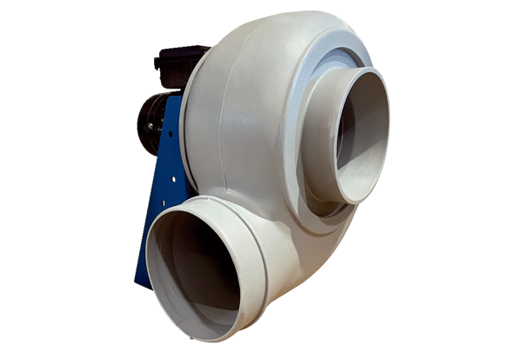Radijalno puhalo GRK R 20/2 DJedinica za pakiranje: 1 komAsortiman: C
Broj artikla: 0073.0513Proizvođač: MAICO

